基于DLL插件框架设计与增量开发的教学模式

《数据结构与算法》课程教学的程序设计和实验测试需要一个符合学生学习规律和实际软件开发要求的平台。本文采用微软动态链接库DLL（Dynamic Link Library）技术，使用C语言和几个关键的Win32API（Application Program Interface）函数实现的DLL插件技术支持的软件框架，一定程度上解决和满足该课程的教材中只有抽象数据结构描述和算法步骤，没有主函数或随机测试用例等问题，重点探索一条学以致用和理论联系实际的计算机C语言学习和软件设计的增量开发有效的教学模式。

- 动态链接库技术
动态链接库DLL是一个包含可由多个程序同时使用的代码和数据的库，DLL不是可执行文件。动态链接提供了一种方法，使进程可以调用不属于其可执行代码块内的函数。函数的可执行代码位于一个动态链接DLL中，该DLL包含一个或多个已被编译、链接并与使用它们的进程分开存储的函数。动态链接DLL还有助于共享数据和资源。多个应用程序可同时访问内存中单个DLL副本的内容。因此，动态链接DLL 是一个包含可由多个程序同时使用的代码和数据的库。
  - 动态链接库优点
动态链接库具有扩展应用程序的特性；可以用许多种编程语言来编写；简化软件项目的管理；有助于节省内存；有助于资源共享；有助于应用程序的本地化；有助于解决平台差异；可以用于一些特殊的目的。Windows使得某些特性只能为DLL所用。
  - 动态链接库依赖
当某个程序或动态链接DLL使用其它DLL中的函数时，就会发生依赖。因此，该程序就不再是独立的，并且如果该依赖项被损坏，该程序就可能遇到问题。如发生下列操作之一，则该程序可能无法运行：依赖DLL升级到新版本、依赖DLL被其早期版本覆盖、从计算机中删除了依赖 DLL等等。这些操作通常称为DLL冲突。
当安装一个应用程序的特定版本的DLL时，将会覆盖一些其它的应用程序在同一台计算机上安装的DLL。这造成了重大的问题——动态链接库地狱（DLL HELL）。其原因一是由使用旧版本的DLL替代原来一个新版本的DLL而引起的。这个原因最普遍。二是由新版DLL中的函数无意发生改变而引起。尽管在设计DLL时候应该向下兼容，然而要保证DLL完全向下兼容却是不能的。三是由新版DLL的安装引入一个新的Bug。
  - 动态链接库入口点
在创建动态链接DLL时，可以有选择地指定入口点函数。当进程或线程将它们自身附加到DLL或者将它们自身从DLL分离时，将调用入口点函数。您可以使用入口点函数根据DLL的需要来初始化数据结构或者销毁数据结构。此外，如果应用程序是多线程的，则可以在入口点函数中使用线程本地存储TLS (Thread Local Storage) 来分配各个线程专用的内存。下面的代码是一个DLL入口点函数的示例：
BOOL APIENTRY DllMain(
HANDLE hModule, // DLL模块的句柄
DWORD ul_reason_for_call, // 调用本函数的原因
LPVOID lpReserved ) // 保留
{
switch ( ul_reason_for_call )
{
case DLL_PROCESS_ATTACH:
//进程正在加载本DLL
break;
case DLL_THREAD_ATTACH:
//一个线程被创建
break;
case DLL_THREAD_DETACH:
//一个线程正常退出
break;
case DLL_PROCESS_DETACH:
//进程正在卸载本DLL
break;
}
return TRUE;
//返回TRUE,表示成功执行本函数
}
当入口点函数返回 FALSE 值时，如果使用的是加载时动态链接，则应用程序不启动。如果使用的是运行时动态链接，则只有个别DLL不会加载。
入口点函数只应执行简单的初始化任务，不应调用任何其它DLL加载函数或终止函数。例如，在入口点函数中，不应直接或间接调用 LoadLibrary 函数。此外，不应在进程终止时调用 FreeLibrary 函数。
注意：在多线程应用程序中，请确保将对DLL全局数据的访问进行同步（线程安全），以避免可能的数据损坏。为此，请使用 TLS 为各个线程提供唯一的数据。
  - 动态链接库导出函数
要导出动态链接DLL函数作为API供外部调用，可向导出的DLL函数添加函数关键字，也可使用创建模块（Module）定义文件(.def) 导出的DLL函数。
    - 添加函数关键字导出
添加函数关键字。必须使用以下关键字来声明要导出的各个函数：
__declspec(dllexport)
要在应用程序中使用导出的DLL函数，必须使用以下关键字来声明要导入的各个函数：
__declspec(dllimport)
通常情况下，最好使用一个包含define语句和ifdef语句的头文件，以便分隔导出语句和导入语句。
    - 创建模块定义文件导出
创建模块定义文件 (.def) 以列出要导出的DLL函数。使用微软IDL（Interface Define Language）语言进行模块定义文件，声明导出的DLL函数，不必再向导出的DLL函数中添加函数关键字。在模块定义文件中，可以声明DLL的LIBRARY语句和EXPORTS语句。
  - 动态链接库调用
动态链接库的调用可以分为两种：隐式调用和显式调用。
    - 隐式调用DLL
隐式的调用需要把产生动态连接库时产生的.LIB文件加入到应用程序的工程中，在使用DLL中的函数时，只须使用#pragma指令comment说明一下后就可以直接通过函数名调用DLL的输出函数，调用方法和程序内部其它的函数完全一样。
在建立一个动态链接DLL文件时，链接程序会自动生成一个与之对应的LIB导入文件。该文件包含每一个DLL导出函数的符号名和可选的标识号，但是并不含有实际的代码。LIB文件作为DLL的替代文件被编译到应用程序项目中。
当通过隐式调用方式编译生成应用程序时，应用程序中的调用函数与LIB文件中导出符号相匹配，这些符号或标识号被写入到生成的EXE文件中。LIB文件中也包含了对应的动态链接DLL文件名（但不是完全的路径名），链接程序也将其存储在EXE文件内部。当应用程序运行过程中需要加载DLL文件时，Windows根据这些信息发现并加载DLL，然后通过符号名或标识号实现对DLL函数的动态链接。所有被应用程序调用的DLL文件都会在应用程序EXE文件加载时被加载在到内存中。
    - 显式调用DLL
显式的调用是指在应用程序中用LoadLibrary函数显式的将自己所做的动态连接库调进来，并指定DLL的路径作为参数。LoadLibary返回HINSTANCE参数，应用程序在调用GetProcAddress函数时使用此参数。当完成对动态链接库的导入以后，再使用GetProcAddress函数获取想要引入的函数，该函数将符号名或标识号转换为DLL内部的地址，之后就可以象使用本应用程序自定义的函数一样来调用此引入函数。在应用程序退出之前，应该用Free Library释放动态连接库。
使用显式调用方式可以让程序员来决定DLL文件何时加载或不加载，而操作系统在载入应用程序时不必要将所有该应用程序所引用的DLL都一起加载到内存中，只要在使用DLL某个函数时才将其载入，这样就可以减少应用程序在初始加载时所使用启动时间和对内存的消耗。在对DLL加载的过程中，Windows遵循下面的搜索顺序来定位DLL：包含EXE文件的目录；进程的当前工作目录；Windows系统目录；Windows目录；列在Path环境变量中的一系列目录。
- 插件式软件框架理论
  - 框架
框架是为了实现某个业界标准或完成特定基本任务的软件组件规范及软件。框架的功能类似基础设施，与具体的软件应用无关，提供并实现最为基础的软件架构和体系。软件开发者依据特定的框架实现更为复杂的商业运用和业务逻辑。简言之，框架就是制定一套接口规范或者思想规则，用户在该规范或者规则下工作。
  - 插件
插件可分为文本文件配置类、脚本文件类和独立程序类。前两种不是真正意义上的插件，因为文本插件大都用于应用程序的配置；脚本插件则需要一个解释器，类似于编译器，必须要考虑所有可能的情况；而第三种才是名副其实的插件，是一段二进制程序，插件的作者可以根据接口规范开发任意功能，这是前两种插件难以做到的。
组件是软件系统中具有相对独立功能、接口由契约指定、和语境有明显依赖关系、可独立部署、可组装的软件实体。
构件是可复用的软件组成成份，可被用来构造其它软件。构件是系统中实际存在的可更换部分，它实现特定的功能，符合一套接口标准并实现一组接口。构件代表系统中的一部分物理实施，包括软件代码（源代码、二进制代码或可执行代码）或其等价物（如脚本或命令文件）。因此，构件是面向软件体系架构的可复用软件模块。
插件是组件（构件）的一种，凡是在应用程序中实现预留接口的组件就是插件。
插件是开发一个成功的动态系统所需要的一种方式。基于插件的扩展性是当前扩展和进化一个系统的最具有实践意义的安全方式。插件使得第三方开发人员可以为系统做增值工作，也可以使其它开发人员增加新的功能而不破坏现有的核心功能。插件能够促进将关注点分开，保证隐藏实现细节，将测试独立开来，并最具有实践意义。
  - 插件框架
基于插件的软件体系结构，可以分成三个部分：领域相关系统（应用程序的逻辑部分）、插件管理器和插件。

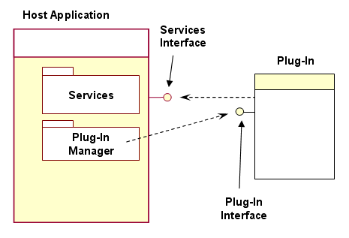
图1 插件软件体系结构

    - 领域相关系统
领域相关系统（Services）通过插件管理器加载插件，系统有某种指针或引用指向它，它就可以像其它函数一样被使用，以及一些特殊的清除工作。
    - 插件管理器
插件管理器（Plug-In Manager）是相当通用的一段代码。它管理插件的生命期并且将它们暴露给主系统。它能找到并加载、卸载插件。它还能够让主系统遍历已加载插件。
    - 插件
插件（Plug-In）通常以动态库的形式部署。动态库允许插件的很多优势如热交换，重新加载一个插件的新实现而无需关闭系统，而且需要更少的链接时间。
    - 插件框架的生命周期
应用程序初始化；LoadPlugin()函数在指定的目录（往往是Plugins）中查找DLL文件；应用程序对每个查找到的DLL调用加载LoadLibrary()函数；应用程序保存每个模块的id、名字，并对每个模块创建引用，这样，模块中的函数就可以在随后被调用；在应用程序运行的过程中，当用户选择菜单项（序号或名称）时，相应的所定义的功能就会被执行；关闭应用程序时，调用DestroyPlugin ()函数，用来释放FreeLibrary ()函数中所申请的资源。
  - 插件化软件
所谓插件化软件就是将软件系统分成一个主系统（Host Application）和若干个子系统（Plug-Ins），主系统作为一个容器，为插件提供运行的环境，而将这些子系统做成相对独立的插件，形成平台+插件软件体系结构。
  - 插件化软件的优点
    - 可维护性好
当一个系统功能需要升级或者发现bug，可以做到修改尽可能小的一部分代码。一是节省了维护的成本，二是修改后的代码给整个系统带来的风险最小。
    - 可扩展性好
任何软件产品都是有生命周期的，作为程序的创造者，都不愿意看到其消亡的现实。因此应当尽量延长软件产品的生命周期，不断的将新的功能注入到现有的软件产品是一种手段。插件化的系统架构为扩展新功能提供了更好的方便性，因为新的功能以插件的形式给出时，是相对独立的，不影响整个系统框架和其它插件功能。甚至是把扩展软件功能的能力提供给用户或第三方厂商，以达到最大限度的功能扩展。
    - 适合团队开发
插件化软件系统中的各个子模块只与主框架模块发生联系，模块之间的耦合度低很多。在团队开发中，如果将各个模块分配给不同的成员开发，那么在开发中的复杂度势必低许多，相互之间用来沟通所用的时间成本也低。
    - 个人增量学习
在学习编程语言之后，尽早掌握插件化软件设计，将学习内容做成插件有诸多益处：积累代码量，积累编程信心和成就感，积累软件开发经验。后文将提出增量开发的教学模式进一步探讨插件化软件设计优点及其在教学实践中运用策略。
  - 插件化软件的开发原理
插件化软件系统可以划分为主框架（Host Application）和插件（Plug-Ins）两大部分。主框架是系统的核心和基础，它的主要功能应为内核基础服务和插件管理功能。插件所完成的功能是对主框架功能的扩展与补充。在确定用插件化方式开发后，需进行功能分割，分析和确定哪些功能应该由主框架实现，而哪些功能应该由插件实现。
为实现主框架和插件结构的软件设计需要定义两个标准接口，一个是主框架实现的主框架扩展接口（Services Interface），另一个是插件实现的插件接口（Plug-In Interface）。主框架扩展接口完全由主框架实现，插件只是调用和使用，插件接口完全由插件实现，主框架也只是调用和使用。主框架扩展接口实现插件向主框架方向的单向通信，插件通过主框架扩展接口可获取主框架的各种资源和数据，包括各种系统句柄，程序内部数据以及内存分配等。插件接口为主框架向插件方向的单向通信，主框架通过插件接口调用插件所实现的功能，读取插件处理数据等。
主框架插件处理功能包括插件注册、管理和调用。插件注册为按照某种机制首先在系统中搜索已安装插件，然后将搜索到的插件注册到主框架上，并在主框架上生成相应的调用机制。插件管理完成插件与主框架的协调，为各插件在主框架上生成管理信息以及进行插件的状态跟踪。插件调用为调用各插件所实现的功能。

- PFWSAD插件框架设计与实现
    - PFWDSA插件框架设计
遵循插件化软件设计思想，设计基于动态链接DLL技术的插件框架的《数据结构与算法》演示平台：Plugin Framework of Datastruct and Algorithm，简称PFWDSA，它由四部分组成，典型的模块化设计。PFWDSA体系结构如下图：
GetPluginVersion（）
PluginManager
BaseServices
DSATestServices
PFWDSA
PFWDSA App
GetPluginInterface（）
DSAInterface（）
RandInt（）
DSA00/01…/n
char gVersion[20];
char gInterface[20];
DllMain()
GetPluginVersion()
GetPluginInterface()
DSAInterface()
图2 PFWDSA体系结构
可见，PFWDSA平台由PFWDSA、BaseServices、PluginManager和DSATestServices四个模块组成，BaseServices为PFWDSA基础功能模块，PluginManager供BaseServices模块调用管理插件，DSATestServices为PFWDSA平台和PFWDSA插件提供《数据结构与算法》领域相关系统的应用逻辑部分。
    - PFWDSA框架实现
      - PFWDSA框架
PFWDSA插件框架通过DSAInterface接口实现插件的拔插，DSAInterface就是一种契约。插件框架最重要的特征就是契约设计。实际上，插件框架很好理解，只要利用WIN32的API应用程序接口，按照插件框架和未来的插件的约定，一旦实现DSAInterface接口的程序模块就是插件框架的插件。反之，程序模块与插件框架之间构成的是聚合关系，即所谓的组件和模块或者不是程序模块。显然，插件框架和插件二者之间有明确的约定即IDL文件定义插件接口。
PFWDSA平台由多个文件组成。显然，掌握和熟练运用多文件工程，以及调用静态库和动态库的编程技巧是必须的。下面分析PFWDSA平台中主要文件，探讨其实现过程。
      - PFWDSA框架目录结构
PFWDSA目录分为bin和src两个子文件夹，当前目录包含readme.txt文件指导用户阅读“基于DLL插件框架设计与增量开发的教学模式.doc”文件。目录还包含构建PFWDSA目录、make生成PFWDSA平台和插件、make生成然后运行以及直接运行等四个批处理指令bat文件。
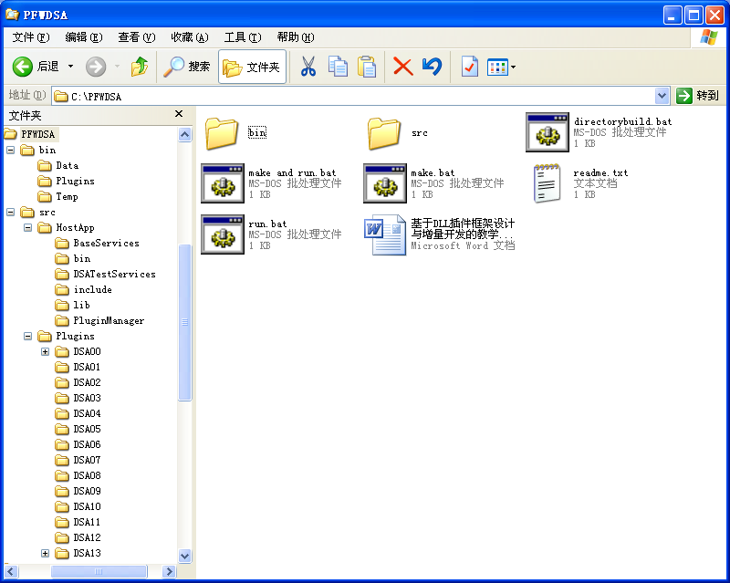
图3 PFWDSA目录结构
PFWDSA目录的src子文件夹包含readme.txt文件指导用户如何利用make.bat编译主程序PFWDSA.C及 lib目录及其下的BaseServices.lib和PluginManager.lib以及bin目录及其下的DSATestServices.lib静态库文件生成PFWDSA框架。
文件夹Include内有Global.h、BaseServices.h、PluginManager.h和DSATestServices.h四个头文件。文件夹bin内有DSATestServices.lib和DSATestServices.dll文件。其它目录BaseServices 、PluginManager 、DSATestServices分别包含对应源文件。PFWDSA.txt是PFWDSA软件简介。
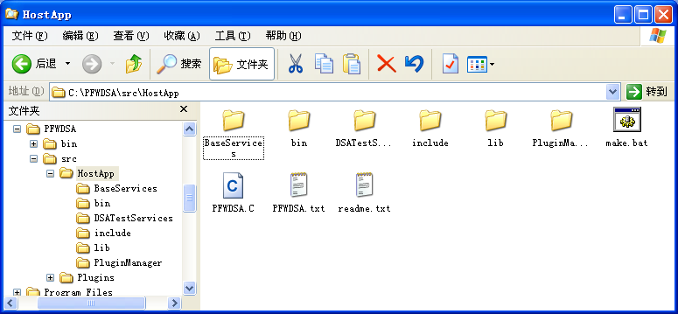
图4 PFWDSA框架源文件目录结构
      - 全局头文件
全局头文件Global.h（src\HostApp\include\global.h，文件在PFWDSA中的位置，下同）是全局的头文件。它存放全局变量、插件接口和PFWDSA的插件结构定义。主要代码如下：
//静态全局变量
extern int nPlugins;//插件总数
extern char pluginFolder[]; //插件文件夹
extern char dataFolder[]; //数据文件夹
extern char tempFolder[]; //临时文件夹
extern int PFWDSAruntimes; //PFWDSA运行次数,1首次使用

//接口(契约)设计
//通过PFUNC类型的函数指针加载插件
typedef void (*PFUNC)(void);
//通过PFUNCPlugInfo类型的函数指针获取插件信息（插件接口和插件版本）
typedef char * (*PFUNCPlugInfo)(void);

//插件结构
struct tagPLUGIN{
unsigned id; //插件编号:使用插件的编号,0,1,2（window下的句柄）
char iPlugin[100]; //插件接口:插件接口,DSAInterface
char name[100]; //插件名称:插件名称,线性表
char nameDLL[100]; //插件库名称:动态链接库全名,DSA00.dll
char nameTXT[100]; //插件配置名称:插件配置信息文本文件全名,DSA00.txt
char path[100]; //插件路径：插件所在的路径
char version[20]; //插件版本：版本号1.0.0
char author[40]; //插件作者: 学号加姓名，206004刘东良
char date[20]; //插件发布日期：2012-09-19
char url[100]; //插件url：插件相关的网络资源
char description[200]; //插件描述：详细介绍插件功能，如猜数游戏
}DSAPlugin[200];//PFWDSA初始容纳为200个插件
遵循C语言设计规范不推荐甚至禁止使用全局变量，但目前的插件框架需要插件数nPlugin全局变量，并已经静态处理，诠释了全局变量源文件定义，头文件声明的使用原则。
      - 主程序
主程序PFWDSA.C（src\HostApp\PFWDSA.C）文件是插件框架的入口点。通过静态引入库lib方式链接两个静态库BaseServices.lib、PluginManager.lib和一个动态库DSATestServices.dll构成主框架。
#pragma comment(lib, "lib/BaseServices.lib")
#pragma comment(lib, "lib/PluginManager.lib")
#pragma comment(lib, "bin/DSATestServices.lib")
使用DSATestServices.lib引入库隐式链接动态链接库DSATestServices.dll，或者在make文件中的link选项设置（见Make文件部分），二者选其一或都写。
主程序文件中共main和AutoRandDemo两个函数。main主函数实现PFWDSA显示主界面，控制台用户界面CUI（Console user interface）提供与用户交互。
通过声明、定义和调用规范三步骤，实现AutoRandDemo函数根据PFWDSA平台中插件不同数量随机选择插件进行演示。
      - 静态库文件
首先，静态库的创建比较简单，只要将函数分别在头文件中声明，在源文件中实现，编译成lib文件即可。其次，将三个静态库模块与PFWDSA对象文件链接成主程序。
静态库文件BaseServices.lib（src\HostApp\lib\BaseServices.lib）由BaseServices.C（src\HostApp\BaseServices\BaseServices.C）文件编译得到。它向主程序PFWDSA提供基础服务。具体包括LoadPlugin加载插件、ChoicePlugin选择插件、RunPlugin运行插件、ManagerPlugin管理插件等9个函数。PFWDSA平台的插件必须实现导出DSAInterface函数及导出gVersion、gInterface全局变量，DSAInterface函数是插件接口，每一个插件必须实现该接口，否则无法加载插件即DLL不是PFWDSA平台的插件。换言之，DSAInterface又是平台扩展点，插件由此扩展平台功能。gInterface用来展示DLL导出全局变量的技术，用它通过DLL内部携带的插件接口，可验证该插件是否为PFWDSA的插件。而gVersion用它通过DLL内部携带的版本信息，可验证该插件与PFWDSA要求的插件的版本是否兼容。设计意图是由DLL传递全局变量。
静态库文件PluginManager.lib（src\HostApp\lib\PluginManager.lib）由PluginManager.C（src\HostApp\PluginManager\PluginManager.C）文件编译得到。它向BaseServices提供插件管理功能，被BaseServices模块中的ManagerPlugin函数调用。具体包括InsertPlugin插入插件、GetPluginTxt获取插件信息、SetPluginTxt设置插件信息、DeletePlugin删除插件、RetrievePlugin查询插件等5个函数。
上述两个静态库文件使用5个主要Win32API函数，具体API的使用参考MSDN，现简介如下：
FindFirstFile函数搜索bin\Plugins文件夹下的第一个插件文件；FindNextFile函数搜索bin\Plugins文件夹下的下一个插件文件；LoadLibrary函数加载DLL插件文件；GetProcAddress函数传入PFUNCPlugTxt类型函数指针GetPluginInterface，获得插件导出的插件接口名和插件版本号；GetProcAddress函数还用于传入PFUNC类型函数指针DSAInterface即插件接口； FreeLibrary函数释放插件DLL资源。
静态库文件DSATestServices.lib（src\HostApp\bin\DSATestServices.lib）由DSATestServices.C（src\HostApp\DSATestServices\DSATestServices.C）文件编译得到。使用隐式调用DLL的方法加入PFWDSA平台中，所以bin目录下必须有DSATestServices.dll供DSATestServices.dll平台运行时加载调用。
      - 动态库文件
动态库文件DSATestServices.dll（src\HostApp\bin\ DSATestServices.dll）由DSATestServices.C（src\HostApp\DSATestServices\DSATestServices.C）文件编译得到。 其是PFWDSA中的领域相关系统的部分，算法实验测试需要的函数。如生成一个随机整型数、浮点数和计时闹钟等函数。当用户执行随机演示模块时，AutoRandDemo函数会动态调用DSATestServices.dll模块内RandInt函数。
      - Make文件
Make文件Make.bat（src\HostApp\Make.bat）是通过批处理完成编译过程的指令文件，完全可以使用VC6的IDE（Integrated Development Environment）功能完成，但不提倡使用IDE。通过Make文件，熟悉编译器cl和链接器link功能和应用。关键指令如下：
PFWDSA.obj : PFWDSA.c
cl -c PFWDSA.c
PFWDSA.exe: PFWDSA.obj lib\BaseServices.lib lib\PluginManager.lib bin\DSATestServices.lib
link PFWDSA.obj lib\BaseServices.lib lib\PluginManager.lib bin\DSATestServices.lib
    - PFWDSA插件开发
PFWDSA插件一般由7个文件生成，可运行的插件则包括插件DLL文件和txt文件两部分。DLL文件是插件实际在Windows环境可执行的二进制代码段，txt文件是插件运行时的配置信息。二者之间已经解耦，插件在只有DLL文件，没有txt文件的情况下，可以正常运行。但在概念上，PFWDSA插件包含DLL和txt两个组成部分。当然PFWDSA插件也可能需要数据文件、插件运行生成临时文件并不是每个插件都必要的和拥有的。
另外，使用system函数也可以将exe可执行文件作为插件或插件的子模块，例如system(".\\Plugins\\DSA13.exe")，在控制台窗口（文本模式下）10行10列定位输出。
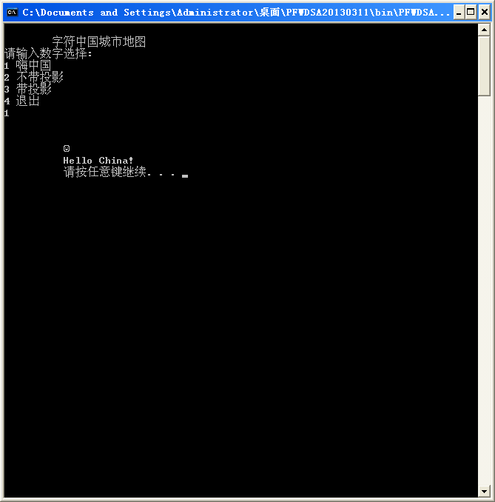 | #include<stdio.h>  #include<windows.h>  void gotoxy(int x, int y){ //x为列坐标,y为行坐标  COORD pos = {x,y};//定义坐标  HANDLE hOut = GetStdHandle(STD_OUTPUT_HANDLE);//设置一个句柄  SetConsoleCursorPosition(hOut, pos);  }  int main(){  gotoxy(10,10);  printf("%c\n",001);  gotoxy(10,11);  printf("Hello China!\n");  gotoxy(10,12);  system("PAUSE");  return 0;  }
图5可执行文件exe作为子模块
      - PFWDSA插件目录结构
文件夹Plugins包含PFWDSA插件开发规范文件readme.txt，创建目录和编译所有插件的buildPlugindirectory.bat和make.bat批处理文件。每个插件文件夹都包含生成插件至少7个文件或更多文件。

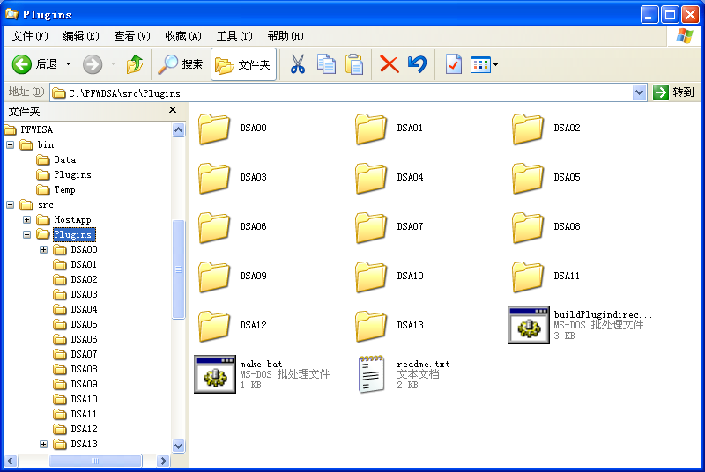 | 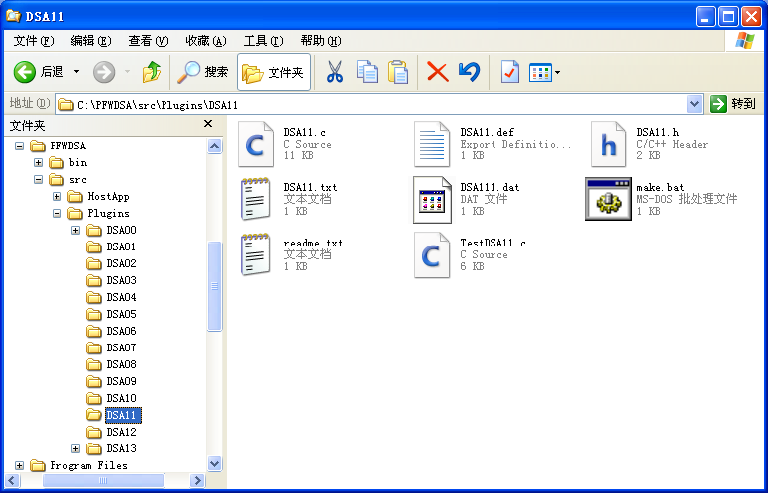
图6 PFWDSA插件Plugins及其文件组成
      - 插件接口定义文件
插件接口定义文件DSA01.def（src\Plugins\DSA01\DSA01.def）是DLL导出的接口，由微软的接口定义语言IDL描述。掌握和使用它非常容易，全文及逐行解释如下：
;PFWDSA plugin interface file DSA01.def
此行为注释，分号开头。说明是PFWDSA插件接口文件为DSA01.def。
LIBRARY "DSA01"
此行说明导出的DLL名称为DSA01，必要的格式。
EXPORTS
此行为导出，必要的格式。
DSAInterface @011
此行导出接口函数DSAInterface，是整个插件框架的最重要的接口，@后为编号，任意编号，只要在本DLL中不冲突即可。
gVersion DATA
此行导出全局变量gVersion，是插件的版本号，DATA为必要的标识。
GetPluginVersion @012
此行导出函数，与全局变量配合使用，获取插件版本号。
gInterface DATA
此行导出全局变量gInterface，是插件的接口名，DATA为必要的标识。
GetPluginInterface @013
此行导出函数，与全局变量配合使用，获取插件接口名。
在实际开发中，一是需要修改自定义的文件名称；二是修改导出DLL名称；三是给出想要导出的函数名称及相应编号、全局变量名称及DATA标识。函数编号提供调用DLL函数的使用编号而可以不用函数名称的另一种方法：MAKEINTRESOURCE（011）调用DLL中的DSAInterface函数。
      - 插件头文件
插件头文件DSA01.h（src\Plugins\DSA01\DSA01.h）是插件的头文件。它是函数的界面（也即接口之意），写插件程序应该首先写它。本插件实现通用冒泡排序。
与插件接口有关的变量和函数定义有：
extern char gVersion[20];
extern char* GetPluginVersion(void);
extern char gInterface[20];
extern char* GetPluginInterface(void);
DSA01.h（src\Plugins\DSA01\DSA01.h）
//通用比较函数
int icmp(const void *a, const void *b) ;
int ccmp( const void *a , const void *b );
int dcmp(const void *a, const void *b) ;
int fcmp(const void *a, const void *b);
//在[min, max]之间生成n个随机整数数组
void RandIntArray(int min, int max, int a[], int n);
/* 通用冒泡排序 */
void DSABubbleSort(void* *a, int n, int size, int(*fcmp)(void *, void *));
      - 插件源文件
插件源文件DSA01.C（src\Plugins\DSA01\DSA01.C）是函数定义即具体功能的实现代码，如通用冒泡排序DSABubbleSort：
void DSABubbleSort(void* *a, int n, int size, int(*fcmp)(void *, void *)) {
int i, j;
BOOL change;
int *aa = (int*)a;
// 将 a 中整数序列重新排列成自小至大有序的整数序列。
for (i=n-1, change=TRUE; i>1 && change; --i)
{
change = FALSE; // change 为元素进行交换标志
for (j=0; j<i; ++j)
if (fcmp((void*)(aa+j), (void*)(aa+j+1) )==1)
{
vSwap((void*)(aa+j), (void*)(aa+j+1) , size);
change = TRUE;
}
} // 一趟冒泡
} // DSA_bubble_sort
      - 测试插件源文件
测试插件源文件TestDSA01.C（src\Plugins\DSA01\TestDSA01.C）中有DLL的导出全局变量gVersion、gInterface以及入口函数DllMain和接口函数GetPluginVersion、GetPluginInterface 、DSAInterface。该文件可与插件源文件合并，分开是展示功能不同进行模块化设计。插件源文件主要是用户想要实现的具体功能，而测试插件源文件则跟插件平台通信的实现。TestDSA01.C内容如下：
#include "DSA01.h"
//const int N=1000;
#define N 1000
char gVersion[20];
char gInterface[20];
//插件信息
BOOL APIENTRY DllMain( HANDLE hModule, DWORD ul_reason_for_call, LPVOID lpReserved)
{
switch (ul_reason_for_call){
case DLL_PROCESS_ATTACH:
strcpy(gVersion,"1.0.0");
strcpy(gInterface,"DSAInterface");
break;
case DLL_THREAD_ATTACH:
case DLL_THREAD_DETACH:
case DLL_PROCESS_DETACH:
break;
}
return TRUE;
}
char* GetPluginVersion(){
return gVersion;
}
char* GetPluginInterface(){
return gInterface;
}
//插件框架的接口
void DSAInterface(void){
int arr[N];
clock_t start, finish;
double duration;
int i=0;
RandIntArray(1,N, arr, N);
for(i=0;i<N;i++){
if(i%10==0 && i!=0)printf("\n");
printf("%5d ", arr[i]);
}
printf("\n");
start = clock();
DSABubbleSort((void**)arr, N, sizeof(int), icmp);
finish = clock();
duration = (double)(finish-start)/CLOCKS_PER_SEC;
printf("DSABubbleSort RandIntArray[%d] time is %f second\n", N, duration);
for(i=0;i<N;i++){
if(i%10==0 && i!=0 )printf("\n");
printf("%5d ", arr[i]);
}
printf("\n");
}
该文件中GetPluginVersion函数返回插件版本为“1.0.0”，GetPluginInterface函数返回插件接口为“DSAInterface”，PFWDSA平台通过BaseServices 或PluginManager模块中的LoadPlugin或InsertPlugin函数调用PFUNCPlugInfo类型的函数指针获取插件信息（插件接口名和插件版本号）。
DSAInterface函数是插件通用接口。依据此接口，PFWDSA平台通过BaseServices 模块中的RunPlugin函数调用PFUNC类型的函数指针加载插件。
RandIntArray函数则是调用动态链接库DSATestServices.DLL模块中基础服务函数，它生成n长度的数值在min和max之间的随机整型数组。
      - 插件信息文件
插件信息文件DSA01.txt（src\Plugins\DSA01\TestDSA01.C）是插件配置信息的说明文件。其中中文名称以菜单形式呈现在PFWDSA平台主界面中。
实际上，PFWDSA平台并没有利用此文件中的版本号和接口名信息，而是在DLL中通过全局变量传递的。真正开发中，应该核对插件DLL中的信息与说明文件txt中的信息是否一致，防止插件被人为无修改，避免DLL冲突发生。
此文件中的其它信息自解释。全文如下：
DSAInterface
通用选择排序
DSA01.dll
DSA01.txt
PFWDSA/bin/Plugins
1.0.0
206004刘东良
2012-09-19
http://code.google.com/p/2011gisdsa/
排序测试，实现选择排序、快速排序以及它们的不同版本及通用版本
插件信息文件必须保证正确的文件格式。另外，为插件提供插件信息文件或配置信息可以掌握文件的读写操作，为插件化软件可配置性设计奠定基础。
      - 插件Make文件
Make文件make.bat（src\Plugins\DSA01\ make.bat ）是手工编译插件的批处理指令文件。关键指令如下：
DSA01.obj: DSA01.c
cl -c DSA01.C
TestDSA01.obj: TestDSA01.C
cl -c TestDSA01.C
TestDSA01.dll : DSA01.def TestDSA01.obj DSA01.obj ..\..\HostApp\bin\DSATestServices.lib
link ..\..\HostApp\bin\DSATestServices.lib -def:DSA01.def -dll TestDSA01.obj DSA01.obj
该插件的make文件链接PFWDSAD平台提供的DSATestServices.lib生成插件，实现PFWDSA与其插件共享模块。
      - 插件readme文件
Readme文件readme. txt（src\Plugins\readme. txt）是插件开发规范和指导性文件。如何编写一个PFWDSA插件，只要遵循以下指导，进行规范编程，可以顺利开发新的PFWDSA插件。
- 新建一个插件文件夹，规范性约束，如DSA01。
- 在DSA01中新建，或者复制已有的文件目录或执行buildPlugindirectory.bat自动创建7个文件：
插件接口定义文件，必须的，避免不同编译规范，如：DSA01.def；
插件头文件，规范性约束，可以不写，因为插件根据源文件生成DLL，如：DSA01.h；
插件源文件，必须的，如：DSA01.c；
测试插件文件，必须的，如：TestDSA01.c；
Make文件，可选的，可以利用IDE在VS6中完成，但提倡人工编译生成，如：make.bat；
插件信息文件，必须的，如：DSA01.txt。
插件说明文件，可选的，如：readme.txt。
插件数据文件，可选的，根据插件是否需要而建，命名规则在插件名称后加序号，如：DSA011.dat。
- 将生成的插件，如：DSA01.dll拷贝到bin\Plugins中，或者由make.bat完成，VS中可设置链接输出文件名到指定目录。
- 使用VC6工程创建插件的简单说明。新建一个空的“Win32 Dynamic-Link Library”动态链接库项目，并将以上7个文件都加入，编译即可。注意不要执行，这是DLL项目不可以执行的！
类似可以选择“Win32 Console Application”创建PFWDSA平台工程，不需拷贝文件到同一个目录中，保持现有的目录结构，直接向VC6中Header、Source、Resource文件夹中添加PFWDSA文件即可。
- 运行PFWDSA.exe程序测试新插件是否成功实现插件功能。
- 由应用程序修改为PFWDSA插件。先用VC6开发、调试完成独立Win32控制台应用程序，再将应用程序改造成PFWDSA插件。将此工程的主程序文件中的主函数main替换成DSAInterface，同时修改它的返回类型为void，无参，并复制DLL导出需要的全局变量gVersion、gInterface和GetPluginVersion、GetPluginInterface函数及DllMain函数等代码（这部分代码是通用不变的，每个PFWDSA插件都必须实现）到此文件中，编译生成DLL，即完成将Win32控制台应用程序改装成PFWDSA插件。
- 利用IDE能快速有效地创建插件，但make指令更让人清晰编程过程中的每一个细节。在理解和掌握PFWDSA平台和插件的基本编程内容后，经过几个插件的手工编写、调试能使开发者进一步理解和掌握框架设计和插件开发思路，大大提高编程技能。
    - PFWDSA实现
经过多次反复重构、插件化设计和编码调试，完成稳定的PFWDSA平台和覆盖《数据结构与算法》全部内容的14个插件。
在PFWDSA目录的bin文件夹中包含readme.txt、PFWDSA.txt、PFWDSA.log（日志文件）、PFWDSA.exe（主程序文件）， DSATestServices.dll（DSA测试服务功能文件）。
在PFWDSA目录的Plugins文件夹中包含14插件的DLL文件和txt文件，以及字符地图插件DSA13调用的可执行文件的“模块”DSA13.exe文件。Data文件夹包含运行插件需要的测试数据，Temp文件夹存储运行插件生成的临时数据。

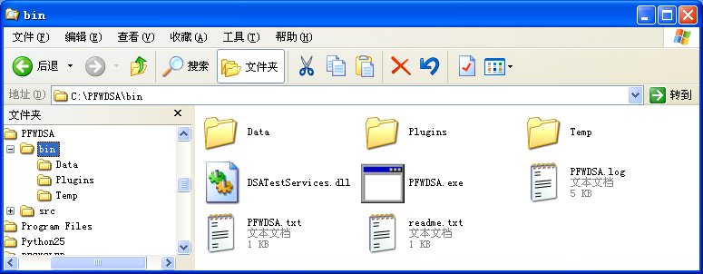 | 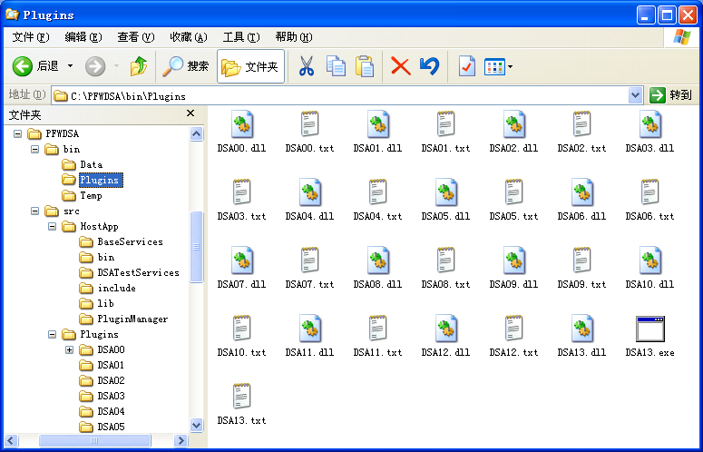
图7 PFWDSA可执行及插件
PFWDSA平台实现的管理插件、随机演示、选择插件、重启系统和退出系统等五大功能。PFWDSA运行的主界面如下图所示：
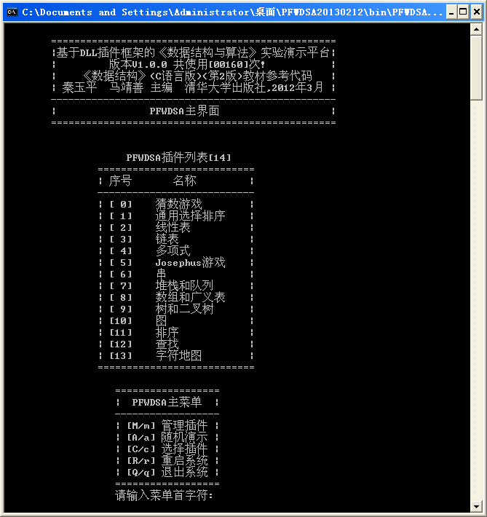
图8 PFWDSA主界面
管理插件可以实现插入新插件、删除插件列表中的插件或物理删除插件文件及数据等相关生成临时文件、查询插件信息等功能。
随机演示根据平台加载的插件数量，随机选择某个插件运行演示，按ESC键退出该模块并返回平台主界面。
选择插件完成按用户输入有效的插件序号，演示相应的插件。
PFWDSA平台还有使用次数统计和日志信息等功能。
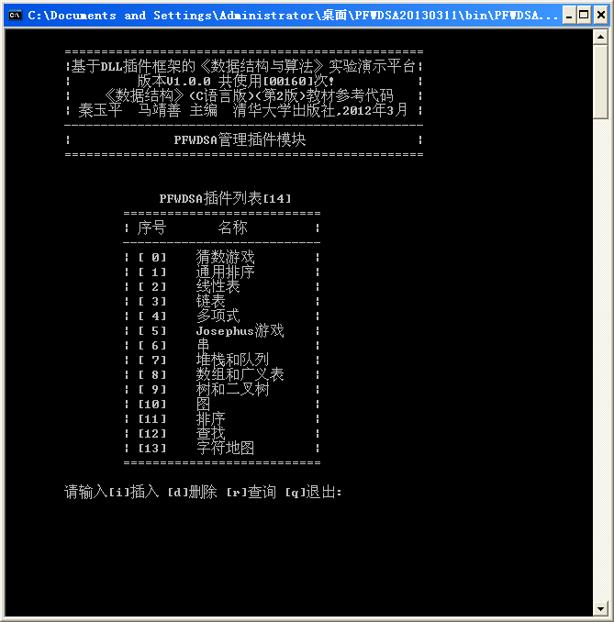 | 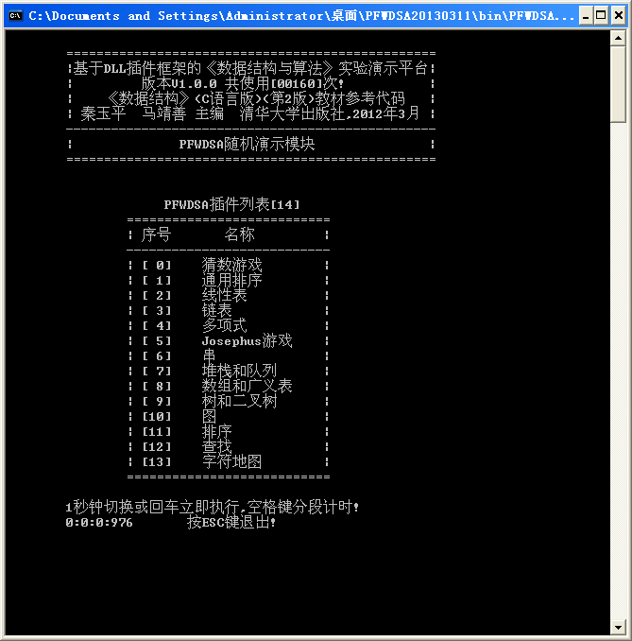 | 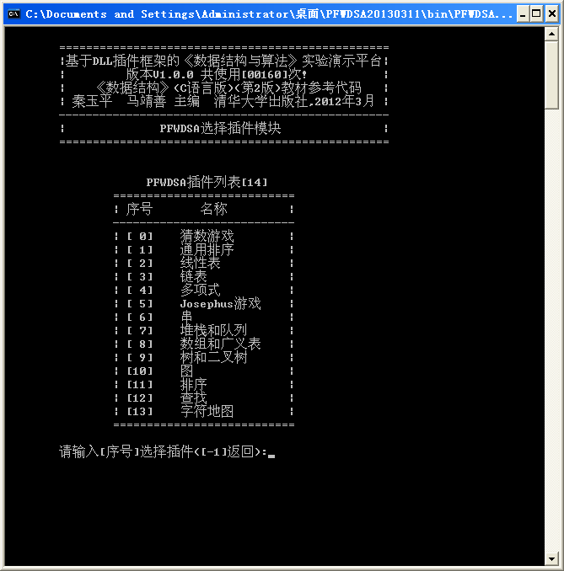
管理查找模块 | 随机演示模块 | 选择插件模块
图9 PFWDSA主功能
PFWDSA插件包括猜数游戏、通用冒泡排序、线性表、链表、多项式、Josephus游戏、串、堆栈和队列、数组和广义表、树和二叉树、图、排序、查找、字符地图等。各插件中包含初始化、销毁、引用型和加工型操作若干不等功能，基本覆盖《数据结构与算法》课程的全部内容，如线性表插件可以演示初始化表、销毁表、退出、查找、保存、打印、读取、插入、删除、编辑等10个算法操作。
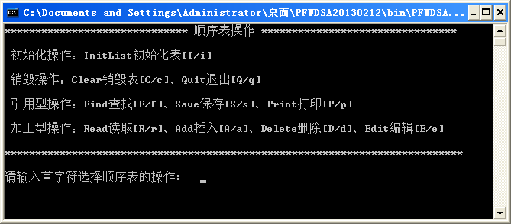 | 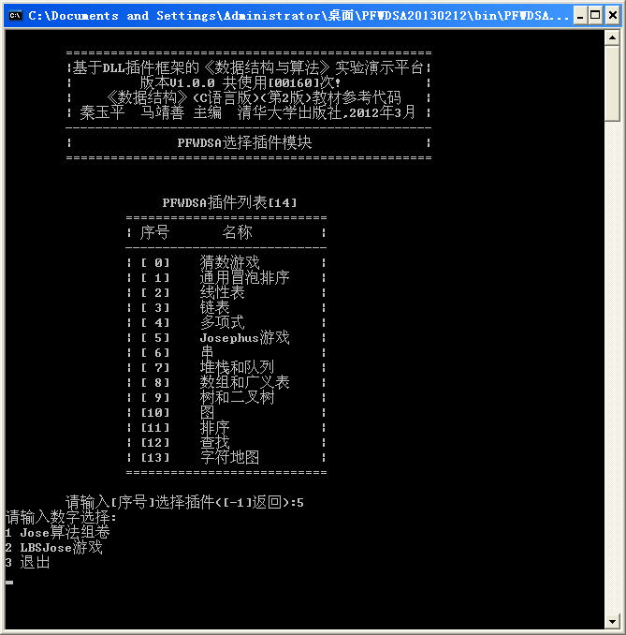
图10线性表插件 | 图11LBSJose游戏插件
Josephus游戏插件中的基于位置的LBSJose游戏是综合设计。从49位同学中随机抽取若干（如20）位参加游戏，每个同学来自不同的中国城市。按照“逢几（如3）离开”的游戏规则，“洪波”是第一离开，“何志伟”是第二离开，直到“赵荡”最后离开者即游戏获胜者，游戏结束。游戏过程以文本文件DSA055.tmp和屏幕显示输出，并实现过程回放功能。

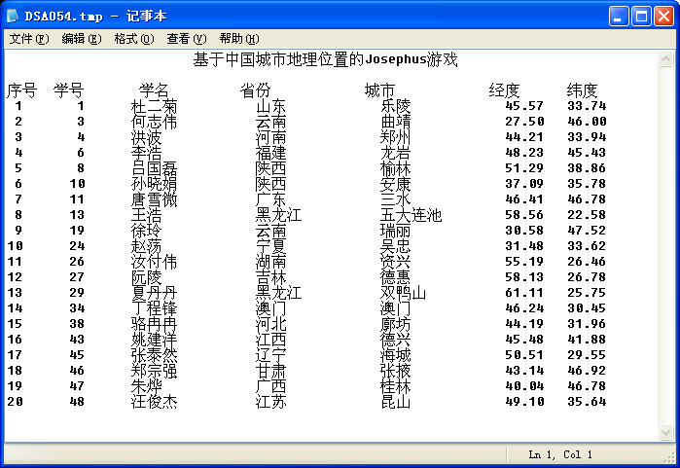 | 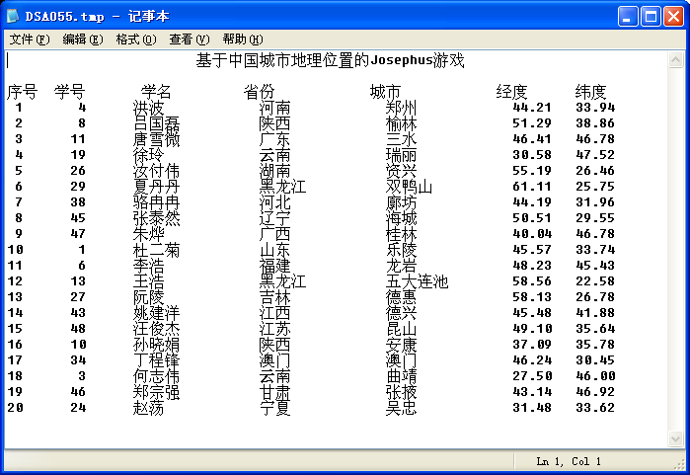
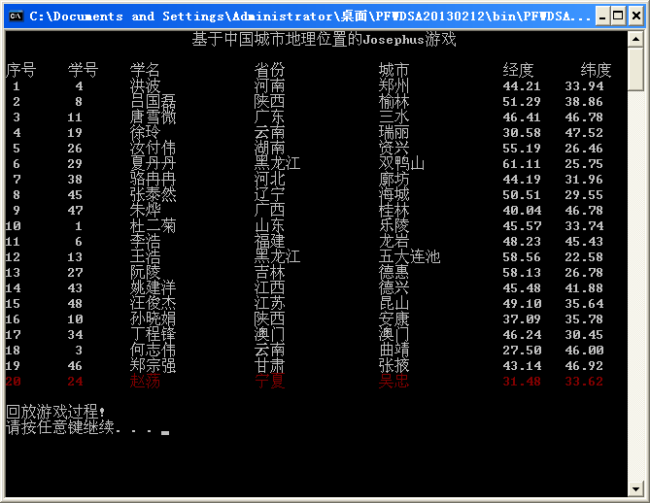 | 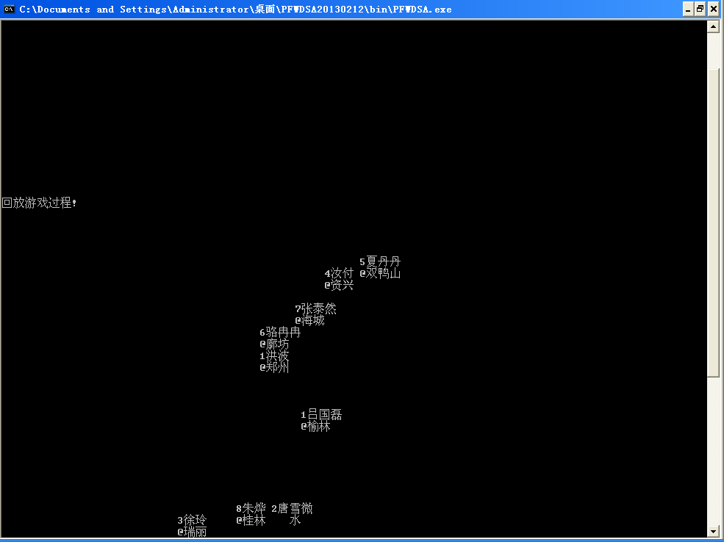
图12 LBSJose游戏插件运行过程
字符地图插件展示丰富的CUI程序设计。该插件可以屏幕定位输出、中国城市直接输出和投影变换后的字符中国城市地图输出。其中“带投影”的字符中国城市地图实现了地图操作、专题地图绘制和闪烁演示查询结果及插入新城市等功能。该插件综合设计地图数据结构和文件读写等操作。
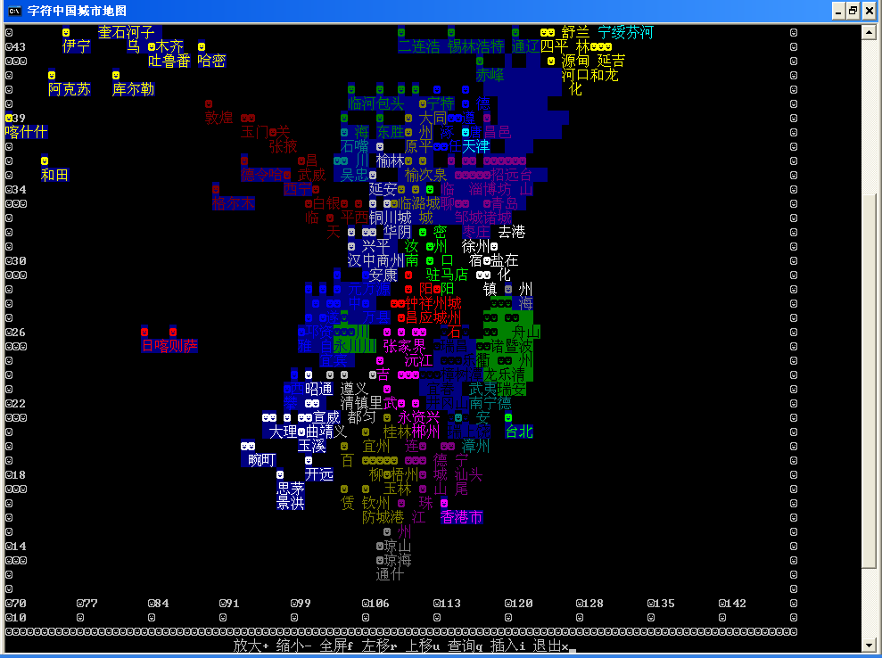
图13 字符地图插件：字符中国城市地图
- 增量开发的教学模式
在全面分析PFWDSA设计和实现过程后，如何学习和掌握PFWDSA平台设计和插件开发，现提出增量开发的教学模式进行理论探究。开发PFWDSA平台必须具备的基础有编程和插件样例开发；编程基础又分C语言编程基础和应用Win32API能力。插件样例从简单到复杂，最后到复杂问题的完整解决方案都是不断积累和升华的过程。
  - 开发PFWDSA的编程基础
开发PFWDSA需要扎实的编程基础和开发能力，如果没有足够的编程训练和软件开发积累是不可能实现的。
    - 开发PFWDSA的C语言编程基础
开发PFWDSA复杂度的平台性软件，需要开发者必须完全理解C语言3个层次的基础内容。
      - 掌握C语言例程的基础层次
第一层是C语言的基本类型、类型转换、表达式、三种流程控制、函数定义与使用、函数参数传递、指针及其应用、数组及其应用、结构及其应用、字符和文件处理等，本层次的标准是会编写教材中的例题、习题和实验，先模仿后熟练地编写短小的程序。
      - 掌握C语言模块设计层次
第二层是C语言的变量生命周期、全局变量、递归、函数调用机制（堆栈）、函数指针、复合类型定义及重定义、结构化设计、模块化设计、多文件工程等，本层次的标准是准确、深入理解程序运行本质和高级知识内容的应用，以及实用编程知识。
此层次至关重要，现给出模块化设计典型案例说明。问题是：编程先由计算机“想”一个1到100之间的数请人猜，如果人猜对了，则计算机给出提示：“Right!”， 否则提示：“Wrong!”，并告诉人所猜的数是大(Too high)还是小(Too low)，最多可以猜10次。如果猜了10次仍未猜中的话，则停止本次猜数，然后继续猜下一个数。每次运行程序可以反复猜多个数，直到操作者想停止时才结束。
第一步是框架设计。遵循C语言“自顶向下、逐步细化、模块化设计、结构化编码”的设计思想，把问题分解为开始、初始化（为程序运行所作的准备工作，如生成1到100之间的数）、主功能、退出（在退出前要做的事情，如打印再见或资源释放）、结束等五个步骤。该流程由main函数控制，形成自顶向下的顶层设计。框架及对应的代码如下表：
框架流程 | 框架代码描述 | 初始化模块代码描述 | 退出模块代码描述
开始  结束  初始化  退出  主功能 | int main(void){  Init();  BeginGuess();  Goodbye();  return 0;  } | void Init(void){  srand(time(NULL));  } | void Goodbye(void){  //空  }
图13 猜数游戏插件：框架流程
第二步是主功能设计与编码。由框架中的“主功能”模块细化为开始、生成数字、猜数字、是否继续、结束等五个模块构成。根据函数的“单一职责”的设计原则，可以针对“生成数字”编码，利用C语言的标准库函数rand得到1到100之间的随机整数。猜数字因为有大小提示，以及猜10次的限制，功能仍然比较复杂，暂时不能给出代码，需要继续细化。是否继续是控制生成数字和猜数字两个模块，用户输入决定是否继续，所以应该在此阶段编码，使用do-while结构设计完成。
主功能流程 | 主功能代码描述 | 生成数字代码描述
开始  结束  生成数字  猜数字  是否继续？  N  Y | void BeginGuess(void){  char cont;  int magic;  do{  magic=MakeNumber();  GuessNumber(magic);  while (getchar() != '\n')  ;  printf("Continue?(Y/N)");  cont = getchar();  } while(cont != 'n' && cont != 'N');  } | int MakeNumber(void){  return rand()%100+1;  }
图14 猜数游戏插件：主功能流程
第三步是猜数字设计编码。此模块使用带参数函数实现，需要解决两个小问题。
一个问题是次数是否为10。猜数字有10次猜数的限制，所以通过for结构控制设计比较理想。定义循环变量i从for循环的初始条件等于0开始，每猜一个数，累积一次，累积猜数达10次后，如果用户仍没有猜中，则退出本次猜数，由for循环条件控制。
另一个问题是如果猜数在10次以内，每猜一次，需要用户输入一个数，使用answer变量记录，并将answer与形参magic变量保存的数字比较，猜大猜小都有相应打印提示；猜中则通过break退出for循环。最后无论猜中与否都打印猜数实际次数。
猜数字流程 | 猜数字代码描述
开始  结束  猜得对吗？  N  Y  提示大小  次数==10？  输入数字  Y  N | void GuessNumber(int magic){  int i,answer, times=0;  for (i=0; i<10; i++){  printf("Enter a number.\n");  scanf("%d", &answer);  times++;  if (answer == magic) {  break;  }  else if (answer > magic) {  printf("Too high.\n");  }  else{  printf("Too low.\n");  }  }  printf("times=%d\n", times);  }
图15 猜数游戏插件：猜数字流程
      - 掌握C语言程序实用设计层次
第三层次是C语言的手工编译、手工调试、动态数组、结构数组、结构指针、抽象数据类型、链表初级的数据结构等，本层次的标准是完全超越编程语言的学习范围，涉足软件开发的知识和实用编程经验。
如果没有达到基本的要求，完全可以通过自学谭浩强的《C程序设计》教材解决。
    - 开发PFWDSA的Win编程扩展能力
Windows基础编程扩展首先需要了解Windows操作系统，尤其是理解其文件系统特点和应用；其次是自学静态库、动态库等基础知识。可以在C语言课程的后续课程中补充。需要强调的是，在学习C语言时，就开始使用库，完全可以在C语言编程基础上，学习库理论知识、使用库基本、常用函数以及创建自己的新库。从使用C语言的标准库到自建库及其使用，再到隐式、显式调用DLL有难度，同时有挑战、有价值，但应该能够顺利的完成。
  - PFWDSA插件开发的样例
最简单的PFWDSA插件只需在测试插件源文件DSAInterface函数中写一条打印语句就可以测试。
void DSAInterface(void){
printf("嗨, PFWDSA”);
}
复杂的PFWDSA插件则从DSAInterface开始，进入插件具体功能的实现流程。如上述的LBSJose游戏和字符地图插件。
  - 增量开发的教学模式
在初步具备PFWDSA平台开发的基础后，按照以下方法把PFWDSA平台研发技术教于学生。
    - 增量开发的理论指导
首先运行程序。查看运行效果、了解实验要设计出的结果，以功能截图展示。
其次阅读源代码。仔细阅读所有文件。第一是readme.txt文件，第二是头文件，第三是源文件，第四是测试文件，并对照代码理解程序运行的结果。
然后理解算法。根据某门课程进度和教学内容，每个实验都有小的算法，如选择和冒泡排序。但一定要多看几遍算法过程，真正掌握以后再自顶而下，逐步细化，结构化设计，模块化编码进行设计开发。
再次编码实现。VC6中创建工作区/空间，创建工程，创建头文件和源文件，最后创建测试文件。手工编写建议创建或复制插件7个文件。其中纠错和调试需要一定的技术，需要花费大量时间和精力完成。
最后运行测试。随机生成实验数据，统计算法运行时间和次数，打印结果等都是必须要有的。正确无误后，进行下一个实验内容。即添加新的函数声明到头文件中，添加函数实现到源文件中，在测试文件中选用典型案例测试，依次循环做完所有实验。
    - 增量开发的实战
参照插件开发规范，新建或复制已有的文件目录或执行buildPlugindirectory.bat自动创建7个文件。
      - 增加选择排序算法
- 在头文件中增加函数声明：
typedef int ElementType;
void ADTSelectSort (ElementType e[], int n);
- 在源文件中增加函数定义：
void ADTSelectSort(ElementType e[], int n){
int i,j,k;
ElementType t;
for(i=0; i<n; i++) { /* 选择第i小的记录，并交换到位 */
j=i;
for ( k = i+1; k < n; ++k )
if (e[k] < e[j] )
j = k;
if(i!=j) { /* 与第i个记录交换*/
t=e[i];
e[i]=e[j];
e[j]=t;
}
}
}
- 在测试文件中增加函数调用：
ADTSelectSort(iArray, N);//排序前后打印iArray数组
测试函数。编译调试，执行验证是否能排序，并分别修改typedef int ElementType;为typedef double ElementType; typedef char ElementType;验证是否能针对int、double、char类型排序。答案是否定的。当typedef int ElementType;即对int排序时，正确。当typedef double ElementType;对int排序时，错误。因为ADTSelectSortExEx(iArray, N);函数，没有足够的信息或正确实现数据类型转换。iArray为整型被当着double类型来使用时，不会丢失精度，但内存空间大小不同，隐式转换后的double类型空间里的数值不确定。错误根源在于C语言强类型语言且不能很方便地支持泛型编程。如何解决？可以写若干个函数差不多，只是类型不同的函数。仅仅因数据类型不同就要写多个不同的函数，给使用和维护带来不小麻烦，难以任意扩展。
      - 增加通用选择排序算法
- 在头文件中增加函数声明：
void DSASelectSort(void* *a, int n, int size, int(*cmp)(void *, void *)) ;
其中，参数a为void类型的二级指针，可以这样理解：原来本可以是int数组，或double数组， 或char数组的变量a，第一步写为*a，这是动态数组的实现。第二步将具体的类型改为void*，void指针可指向int，float，char类型。这样，第一个参数就是void**类型。其含义是，未知类型的动态数组：未知类型将来使用时才强制转换为具体的基本类型int、float、char等，动态数组，其长度可以不为常量。参数n为动态数组的长度。参数size为将来动态数组转换为具体基类型后，该类型的内存大小。Char为1字节，int，float为4字节，double为8字节。参数cmp为函数指针。cmp意为compare比较，因为选择排序本质是比较类型的排序，通过比较选择最小的，再通过交换实现排序。理解时只要把cmp看成一种变量，仅仅是指针变量，而且指向函数——指针变量的本质是指向变量或者函数的内存。函数名与数组名一样代表函数的入口地址（入口即调用函数开始的地方，就像数组名是数组的首元素地址一样理解）。所以只要将cmp指向与cmp类型一致的地址就可以，跟使用其它类型指针是一样的。
假如在测试文件中使用DSASelectSort((void**)iArray, N, sizeof(int), ICmp)，则ICmp就调用int ICmp(const void *a, const void *b) 函数。因为cmp函数指针与ICmp函数类型一致：相同的返回类型int，相同的参数两个void*，const为限制ICmp函数体内不要修改两个参数，因为是比较大小，不能修改它们，当然可以去掉const，编程经验告诉我们，尽可能使用const修饰不变参数。
同理，假如在测试程序中使用：DSASelectSort((void**)iArray, N, sizeof(double), DCmp)，则DCmp会调用int DCmp(const void *a, const void *b) 函数。
- 在源文件中增加函数定义：
void DSASelectSort(void* *a, int n, int size, int(*Cmp)(void *, void *)) {
int i, j, k;
//这里是关键：将字符型作为基本的内存单位：1个字节，
//其它类型则是size倍
char *aa = (char*)a;//将void*显示转化为char*类型
for ( i = 0; i< n-1; i++) {
j = i; // 选择第 i 个最小元素
for ( k = i+1; k < n; ++k )
if (Cmp((void*)(aa+k*size), (void*)(aa+j*size) )==-1 )//偏移量为size倍
j = k;
if ( j != i )
VSwap((void*)(aa+j*size), (void*)(aa+i*size), size);//偏移量为size倍
}
}
DSASelectSort函数通过调用比较和交换函数实现排序，需要针对不同类型给出不同的比较函数和交换函数等辅助函数。
//通用比较函数
int ICmp(const void *a, const void *b) ;
int CCmp(const void *a , const void *b );
int DCmp(const void *a, const void *b) ;
int FCmp(const void *a, const void *b);
//通用交换函数
void VSwap (void * vp1, void *vp2, int size);
//在[min, max]之间生成n个随机整数数组
void RandIntArray(int min, int max, int a[], int n);
void RandDoubleArray(double min, double max, double a[], int n);
void RandCharArray(char min, char max, char a[], int n);
//打印数组
void PrintiArray(int a[], int n);
void PrintdArray(double a[], int n);
void PrintcArray(char a[], int n);
另外，这些辅助函数已经移至PFWDSA平台的DSATestServices模块中，成为PFWDSA基础服务函数。
- 在测试文件中增加函数调用：
DSASelectSort((void**)iArray, N, sizeof(int), ICmp);
DSASelectSort((void**)dArray, N, sizeof(double), DCmp);
DSASelectSort((void**)cArray, N, sizeof(char), CCmp);
三个函数都可以得到正确的排序。截图如下：
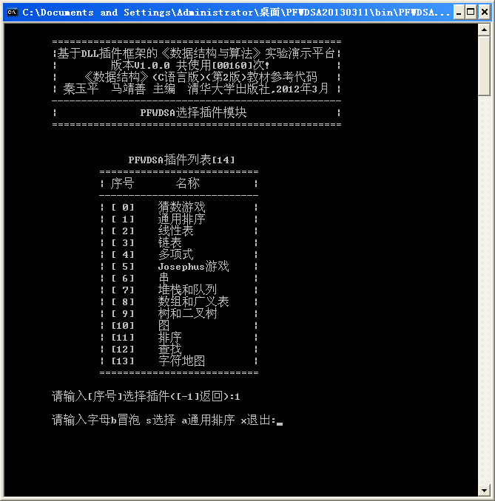 | 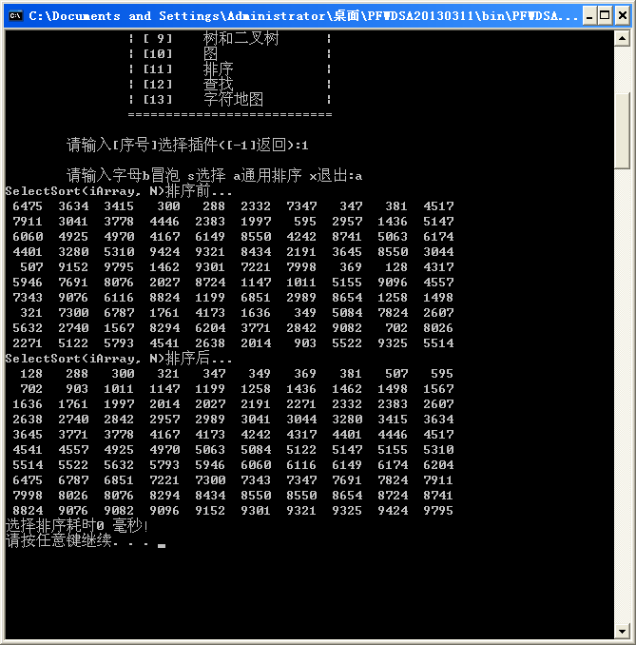
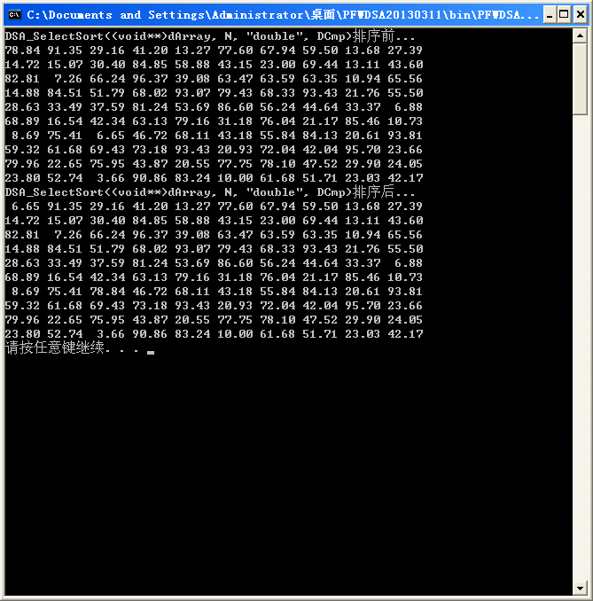 | 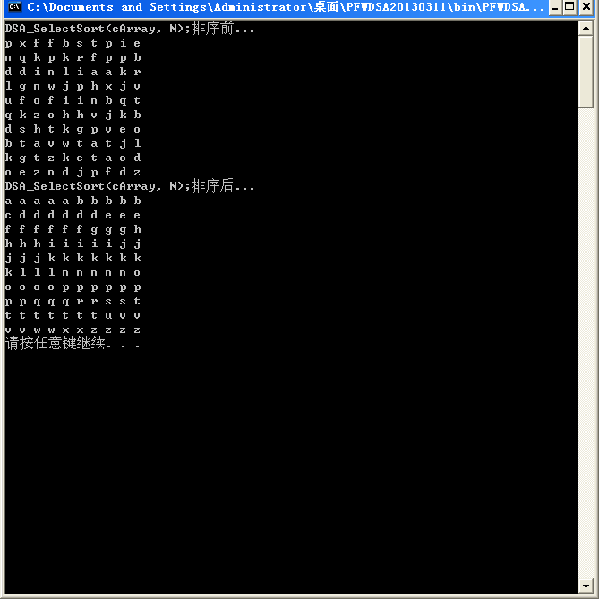
图16 通用排序插件及整数、浮点、字符选择排序
- 算法计时对比：
执行最后阶段，PFWDSA进行对比实验，对相同的随机数据计算选择、冒泡、快速排序花费的时间，并自动打开生成的临时文件DSA011.tmp，它记录了5种不同测试规模下的选择、冒泡、快速排序的运行时间。选择排序时间复杂度为大○（n²） 、冒泡排序为大○（n²）、而快速排序则为大○（nlog₂n）。实验结果较好地验证了选择、冒泡和快速排序不同算法的效率。
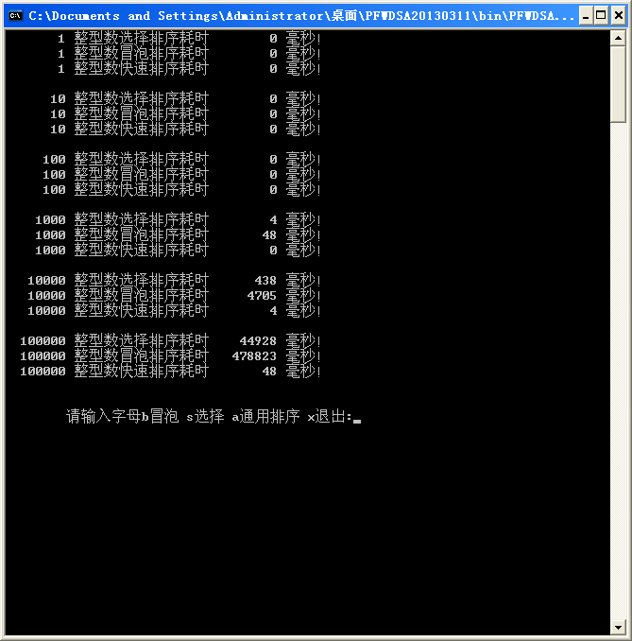 | 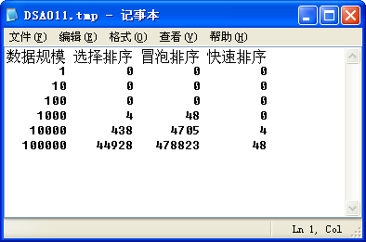
图17 通用排序插件及选择、冒泡、快速排序计时
typedef类型定义方案要使用多个不同的函数，而抽象数据类型ADT（Abstract Data Type）仅是一个DSASelectSort函数。抽象数据类型思想进行通用选择排序的算法设计，体现数据的抽象性和封装性两个重要特征。同一个函数可以对不同类型进行排序是抽象的，也是封装的，因为其函数内部实现typedef方案必须明确写出的类型：typedef int ElementType_int; typedef double ElementType_double; typedef char ElementType_char；而且通过函数指针封装对通用比较函数的调用。
测试文件中使用函数QueryPerformanceCounter更为高效、精度、稳定的计时器，也是对C语言clock_t计数器的精度不高的弥补，是测试技术上的增强。
另外，快速排序算法是采用微软的实现，其效率比较好。可见，在选择和使用函数时，首选是库函数而不是我们写的算法，但我们需要在学习过程中借鉴经典算法，也是符合增量开发的精神。
      - 增加排序算法
- 定义可扩展菜单：
声明一个包含函数指针和菜单的结构体。理解函数指针比较容易，使用函数指针更容易。只要函数类型与指针类型匹配就可以通过指针调用函数。结构体SortMenu存储了同一类型或相同函数签名的一系列排序算法函数。
struct {
void (*fun)(void); //声明一个函数指针
char *menu;
}SortMenu[] = { //结构体初始化
{ TestStraightInsertSort, "直接插入"},
{ TestBinInsertSort, "折半插入"},
{ TestTwoInsertSort, "2路插入"},
{ TestSLInsertSort, "静态链表插入"},
{ TestAdjustSLLink, "改进插入"},
{ TestShellInsertSort, "希尔插入"},
{ TestBubbleSort, "冒泡"},
{ TestBetterBubbleSort, "改进冒泡"},
{ TestHoareSort, "快速"},
{ TestSimpleSelectSort, "简单选择"},
{ TestBetterSelectSort, "改进选择"},
{ TestHeapSort, "堆排序"},
{ TestMergeSort, "2路归并"},
{ TestNRecurMergeSort, "非递2路归并"},
{ TestCountSort, "计数"},
{ TestRadixSort, "基数"},
{ 0, 0}
};
- 设计CUI菜单：
直接使用DSAInterface接口，实现用户界面。
void DSAInterface(void){
int idx,i;
while(1){
printf("\n\t\t===========================\n");
printf("\t\t| 排序算法菜单 |\n");
printf("\t\t---------------------------\n");
for(i=0; SortMenu[i].fun!=0; i++)
printf("\t\t| %2d: %-15s |\n", i, SortMenu[i].menu);
printf("\t\t===========================\n");
printf("\t请输入菜单序号并按ENTER键([-1]返回):");
scanf("%d",&idx);
if(idx<i){
if(-1==idx)return;
(*SortMenu[idx].fun)();
}
else printf("\t你输入错误的数字[%d];请重新输入!\n", idx);
}
}
- 实现某种排序：
TestBubbleSort函数非常类似“模块设计”中猜数的主函数，实际上它就是冒泡排序算法演示的一个独立的应用程序main函数改写而得到的，其它各函数的实现细节略去。
void TestBubbleSort ( void ){
SortList L[MAXSIZE];
CreateSortList( L );
PrintSortListB ( L );
BubbleSort ( L );
PrintSortListA ( L );
}
- 更多排序：
在PFWDSA平台上可以很容易插上许多排序算法，只需类似TestBubbleSort函数，写出其它排序算法函数，作为“排序”插件的子模块即可，增量开发体现了巨大优势。
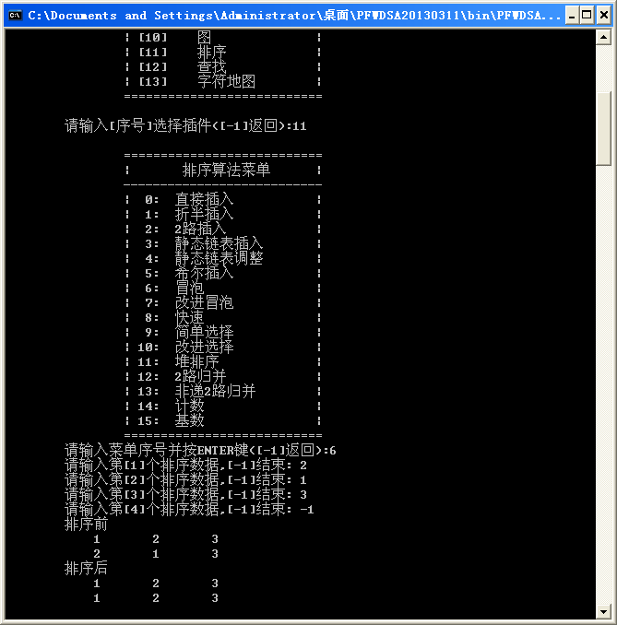
图18 排序插件
通过开发选择排序、通用排序及常见排序插件实例，无论在编程内容上，特定类型排序到通用类型排序，选择、冒泡、快速排序算法计时评估，多种常见插件的扩展；还是C语言编程技术上，从函数指针做菜单到函数指针调用DLL库中函数都展示了增量开发的不断进步的正能量。
PFWDSA插件从复习C语言的猜数游戏插件开始，到算法度量的通用排序，再到线性表的线性表、链表、多项式、Josephus游戏、串，再到特殊线性表堆栈和队列、数组和广义表，再到树和二叉树、图、排序、查找等数据结构与算法插件，以及综合字符地图插件无不展示了增量开发的健壮性和有效性。
- 开发PFWDSA总结
PFWDSA平台针对特定业务领域，如《数据结构与算法》演示课程内容的教学需要，开发平台以插件形式展示各个实验学习成果。探索插件化软件开发思路必要性和有效性。PFWDSA提出并倡导增量开发的模式注重积累，注重循序渐进，注重实用。
  - 开发PFWDSA平台基本思路
开发PFWDSA平台最基本思路就是对动态链接库DLL的动态加载、调用和管理。
  - 开发PFWDSA插件本质
传统的编程学习和软件开发往往是各单元、各章独立的、零散的应用程序。很容易导致学到后面，忘记前面内容；经常丢失或找不到前面写的程序代码。可谓“猴子搬玉米”的编程陋习，“劳而无功”的低效教学模式。
另外，使用函数指针动态修改代码，增加系统功能（见“排序”插件代码），也能部分解决传统编程学习和软件开发的缺陷，但不涉及库的相关知识，离实际开发仍较远，同样难以培养实用性软件开发人才。
PFWDSA插件本质上就是改变原来编程开发方式方法，按照创建DLL库和使用DLL库的技术路线，编写PFWDSA平台插件。缩小编程学习和软件开发与实际工作的距离，改变传统软件人才培养的理论脱离实际的低效模式，注重积累。PFWDSA每实现一个插件就会向PFWDSA平台增加一个功能，增强编程开发者信心和增添软件开发的经验。
  - 开发PFWDSA不足
限于时间和应用范围，PFWDSA平台没有对领域相关系统进行深入研究，没有设计必要的函数供平台和插件使用，没有进行全面专业测试，可能存在因插件错误而导致平台崩溃潜在的软件不稳定的质量问题等等。但是PFWDSA平台设计和使用、插件开发，比较完整地提出增量开发的教学模式，基本解决《数据结构与算法》课程教学需要。在PFWDSA平台和插件开发时，调试和纠错及帮助方面有待进一步研究。
  - 开发PFWDSA改进
PFWDSA平台方面急需改进的是添加插件缓存机制、完善基础服务功能，确保平台高可用性；PFWDSA插件方面优化和提供插件高可定制、模板化的开发方法。

